муниципальное бюджетное дошкольное образовательное учреждение
Центр развития ребенка –детский сад № 31

Конспект психологического занятия с элементами тренинга

«Тайм-менеджмент современного педагога»

Педагог-психолог

Т.А.Уланова

Ведущий: педагог-психолог.
Количество человек в группе: 12–15.

«Время- это жизнь. Растратить свое время — значит растратить свою жизнь. Взять свое время под контроль — значит овладеть своей жизнью и использовать ее наилучшим образом».
Алан Лакейн
Время проведения: 60 мин.
Место проведения: музыкальный зал.

Оборудование: листы бумаги А4, простые карандаши, ручки, маркеры, раздаточный материал с анкетами, карточками для упражнений, доска, портфель для упражнения «Чемодан в дорогу», мультимедийное оборудование.

Музыкальное сопровождение: музыка для релаксации.

Ход занятия

ВВОДНАЯ ЧАСТЬ

1. Упражнение «Ток»
Цель: создание благоприятного настроя для работы в группе.
Инструкция ведущего: (Педагогам предлагается закрыть глаза.) Сейчас я дотронусь до участника, сидящего слева от меня. Он примет мое приветствие и с закрытыми глазами точно таким же образом дотронется до своего соседа, передавая привет ему. И так далее, пока мое приветствие не вернется ко мне уже с другой стороны.

2. Игра «Поменяйтесь местами те, кто…»
Цели: получение дополнительной информации об участниках, настрой на работу в группе по теме занятия.
Инструкция. Ведущий выходит в центр круга. Участники сидят на своих местах. Мест ровно столько, сколько сидящих. Ведущий обращается к присутствующим со словами «Поменяйтесь местами те, кто…», заканчивая предложение определенной фразой. Задача участников — поменяться местами в зависимости от указанного условия, не договариваясь между собой. Ведущий пытается занять пустующее место. Если ему это удается, то на его место становится тот человек, которому не досталось стула.

Примеры фраз:
- …кто никогда не опаздывает на работу;
- …кто всегда успевает в рабочее время выполнить всё необходимое;
- …кто планирует свой рабочий день заранее;
- …кто не успевает отдохнуть в выходные;
- …кто часто замечает нехватку свободного времени.

ОСНОВНАЯ ЧАСТЬ

1. Введение в тему и цели занятия
Слово ведущего: Реализация ФГОС дошкольного образования предъявляет высокие требования к профессиональным качествам специалиста ДОО. Работа в инновационных условиях требует от современного педагога максимальной работоспособности и умения быстро адаптироваться к возникающим изменениям. Одна из ключевых проблем в осуществлении профессиональной деятельности — отсутствие времени и трудности в его эффективном распределении. Поэтому необходимо учиться правильно и рационально организовывать свое рабочее и личное время для достижения целей, что, в свою очередь, позволит сохранить работоспособность и предотвратить возможность возникновения стресса. Таким образом, современному педагогу необходимо знание основ тайм-менеджмента.
Понятие «тайм-менеджмент» обозначает умение управлять временем, т. е. грамотно планировать свое время, правильно расставлять приоритеты, вовремя осуществлять контроль за проделанной работой и при необходимости корректировать временные рамки, отпущенные на то или иное занятие.

2. Упражнение «Ассоциации»
Цели: получение обратной связи, развитие навыка размышлять, создание основы для работы по теме занятия.
Инструкция. Участникам надо назвать ассоциации, которые у них возникают со словом «время». Ответы записываются на доске, после чего педагогам предлагается оценить, каких ассоциаций больше — положительных или отрицательных. На основе этого ведущий делает вывод.

3. Упражнение «Мои сферы жизни»
Цель: осознание жизненных приоритетов.
Инструкция. Из предложенного перечня участникам предлагается выбрать те сферы жизни, которые важны лично для каждого:
- семейная жизнь;
- профессиональная деятельность;
- личное развитие;
- общение с друзьями;
- финансовое благополучие;
- образование;
- быт;
- духовная жизнь;
- здоровье;
- отдых;
- хобби.
Далее необходимо проранжировать эти сферы жизни по степени значимости следующим образом: на вершине — самая важная и значимая, далее — две менее значимых, ниже — три следующих по значению сферы, оставшиеся — помещаются на нижний уровень.
Вопросы для обсуждения:
1)Довольны ли вы тем, как распределено время в обозначенных сферах?
2) В какой из сфер вы готовы сократить временные затраты?

4. Определение личного хронотипа.

Инструкция ведущего: Известно, что умение эффективно организовывать свое время зависит от индивидуальных особенностей человека, к которым относятся темперамент и хронотип. Хронотип — специфическая организация работы организма в течение суток. По характеру суточных биоритмов физической активности можно разделить людей на три хронотипа: утренний («жаворонки»), вечерний («совы») и дневной («голуби»). У «сов» пик активности и покоя сдвинут на более поздние, а у «жаворонков» — на более ранние часы. У «голубей» максимальный уровень активности приходится примерно на середину дневного периода. Считается, что хронотип передается по наследству. Это такой же генетически запрограммированный показатель, как, например, цвет глаз или цвет волос.

Определить свою принадлежность к одному из хронотипов поможет анкета Олофа Остберга.

Анкета О. Остберга

Выберите один из вариантов ответа на предложенные ниже вопросы.
1) Трудно ли Вам вставать рано утром?
А. Да, почти всегда (3 балла).
Б. Иногда (2 балла).
В. Редко (1 балл).
Г. Крайне редко (0 баллов).

2) Если бы у Вас была возможность выбора, в какое время Вы ложились бы спать вечером?
А. После часа ночи (3 балла).
Б. С 23:00 до 01:00 (2 балла).
В. С 22:00 до 23:00 (1 балл).
Г. До 22:00 (0 баллов).

3) Какой завтрак Вы предпочитаете в течение первого часа после пробуждения?
А. Плотный (0 баллов).
Б. Менее плотный (1 балл).
В. Можно ограничиться вареным яйцом (2 балла).
Г. Достаточно чашки чая или кофе (3 балла).

4) Если вспомнить Ваши последние размолвки на работе и дома — когда они преимущественно происходят?
А. В первой половине дня (1 балл).
Б. Во второй половине дня (0 баллов).

5) От чего Вам легче отказаться?
А. От утреннего чая или кофе (2 балла).
Б. От вечернего чая (0 баллов).

6) Как точно Вы отсчитываете время в 1 минуту?
А. Меньше минуты (0 баллов).
Б. Больше минуты (2 балла).

7) Как легко Вы можете изменить привычки, связанные с едой, во время отпуска, поездок?
А. Очень легко (0 баллов).
Б. Легко (1 балл).
В. Трудно (2 балла).
Г. Не меняю (3 балла).

8) Если рано утром предстоят важные дела, насколько рано Вы ложитесь спать?
А. Более чем на 2 часа (3 балла).
Б. На час-два (2 балла).
В. Меньше чем на час (1 балл).
Г. Как обычно (0 баллов).

Обработка результатов. Необходимо подсчитать количество баллов по всем вопросам.
Сумма от 0 до 7 баллов позволяет считать испытуемого «жаворонком»;
от 8 до 13 — «голубем»;
от 14 до 20 — «совой».

5. Упражнение «Поглотители времени»
Цель: выявление препятствий, мешающих в достижении профессиональных целей.
Инструкция. Из предложенного списка участникам предлагается выбрать «поглотители времени», которые являются помехой для современного педагога в достижении профессиональных целей и решении задач, и проранжировать их по степени значимости.
«Поглотители времени»:
- нечеткая постановка целей;
- отсутствие приоритетов;
- попытка слишком много сделать за один раз;
- плохое планирование дня;
- личная неорганизованность, незнание с чего начать;
- недостаток мотивации;
- хаос в бумагах;
- «расплывчатые» должностные обязанности, отсутствие понимания своих зон ответственности;
- неумение довести дело до конца;
- синдром откладывания;
- отрывающие от дел телефонные звонки;
- отсутствие самодисциплины;
- спешка, нетерпение;
- медлительность;
- недостаточный контроль за перепорученными делами.
По завершении работы ведущий делает вывод.

6. Мини-лекция «Эффективные приемы по организации времени»
Слово ведущего: Для того чтобы избавиться от поглотителей времени, необходимо владеть приемами по организации времени. Рассмотрим некоторые из них.

1) Принцип Парето (соотношение 80:20). Этот принцип сформулирован итальянским экономистом Вильфредо Парето (1848–1923) и получил свое подтверждение в различных сферах деятельности. В общем виде принцип Парето утверждает, что в пределах данной группы или ряда некоторая малая часть является более важной, чем ее относительный вес в этой группе. Проекция этого правила на работу педагога выглядит следующим образом: в процессе работы 80% результата достигается за 20% рабочего времени (несколько жизненно важных проблем). Остальные 80% потраченного времени (многочисленные второстепенные проблемы) дают только 20% от всего результата. В отношении ежедневной работы это значит, что не следует начинать с выполнения приятных, легких, небольших дел, требующих минимального вложения сил. Необходимо рассматривать задачу относительно ее важности. Сначала — те немногие жизненно важные проблемы, а потом — остальные многочисленные второстепенные задачи.

2) Прием «Выделяем приоритеты, или АБВ-анализ». Главный принцип — значение и важность задачи не равны удельному весу в перечне дел. Общие закономерности приема основаны на сравнении процентного соотношения количества задач и их значении.
Важнейшие задачи, иликатегория, А, составляют в списке дел 15% от общего количества, а их значимость равна 65%.
Важные задачи, иликатегория Б, составляют 20% от общего количества дел, а их значимость — 20%.
Менее важные, иликатегория В, — 65% от перечня всех дел, а их значимость всего 15%.
Алгоритм составления приоритетного списка дел:
- Составить список всех дел. Обязательным в перечне дел должен быть пункт, который связан с составлением и коррекцией планов на сегодняшний и завтрашний день.
- Систематизировать дела по их важности, установить очередность дел в соответствии с их значением для вас.
- Пронумеровать дела.
- Присвоить задачам соответствующие категории, А, Б, В и запланировать для них следующие временные интервалы:
- А — первые 15% всех задач, на них отводится 65% рабочего времени (в перечне из 10 пунктов — это первая и вторая задачи).
- Б — 20% всех задач и 20% рабочего времени (это третья и четвертая задачи из 10).
- В — на оставшиеся 65% задач остается 15% рабочего времени (5–10 задачи).
- Перепроверить временной план и его соответствие выделенному времени.
- Откорректировать свой временной план, прежде всего обратить внимание на задачи категории А.
- Проанализировать задачи Б и В еще раз. Какие из них можно поручить выполнять другим людям?

3) Прием «Якорь для начала работы». Человек тратит много усилий на включение в работу. Хорошим «якорем» для начала сложной работы могут быть:
- любая организационная, подготовительная работа. Как говорят художники, «прежде чем делать эскиз, наточи карандаши»;
- «метод швейцарского сыра» — т. е. начинать выполнение дела, «выгрызая» из разных мест наиболее простые и приятные дела (подобрать иллюстрации или написать несколько понятных абзацев к отчету);
- «промежуточная радость» — разбить работу на несколько этапов и за прохождение каждого назначить себе небольшую награду.

4) Метод «пяти пальцев». Используется для подведения итогов конкретного дня и ориентируется на начальные буквы названий пальцев:
М — мыслительный процесс: какие знания, опыт я сегодня получил?
Б — близость цели: что я сегодня сделал и чего достиг?
С — состояние духа: каким было сегодня мое преобладающее настроение, расположение духа?
У — услуга, помощь: чем я сегодня помог другим?
Б — бодрость, физическая форма: каким было мое самочувствие?

7. Упражнение для релаксации «Роза»
Цели: снятие эмоционального напряжения, расслабление.
Инструкция ведущего: Сделайте три глубоких вдоха, закройте глаза. Представьте, что вы идете по проселочной дороге. Погода прекрасная, светит солнце… Легкий ветерок колышет листья на деревьях, вы наслаждаетесь красотой природы… Вы подходите к розарию с маленькой калиткой. Войдите внутрь и посмотрите на сотни розовых кустов. Почувствуйте запах роз, прислушайтесь к жужжанию насекомых, которые собирают нектар и цветочную пыльцу… Посмотрите вокруг, и вы увидите одну совершенно особенную розу… (15 с). Вы узнаете ее, потому что она притягивает ваше внимание, как магнит… Посмотрите на нее повнимательнее… Какого цвета ее бутоны?.. Какого она размера? Если хотите, можете осторожно потрогать ее листья и стебель с шипами… Вдохните ее аромат и заполните им свои легкие… Можете сказать розе, как она прекрасна и совершенна… Пусть она тоже скажет вам что-нибудь приятное. Запомните, что она вам говорит, когда вы стоите перед ней… Поблагодарите свою розу за то, что она вас ждала, и попрощайтесь с ней. Вы знаете, что всегда сможете найти ее и этот сад, когда захотите на мгновение почувствовать себя счастливым… А теперь выйдите из розария, пройдите по улице и снова вернитесь в наш зал. Потянитесь, сделайте глубокий вдох и откройте глаза.

8. Упражнение «Чемодан в дорогу»
Цель: создание благоприятного образа будущего, повышение самооценки.
Инструкция ведущего: Наше занятие подходит к концу, но впереди у каждого из нас долгий путь к самосовершенствованию. Давайте соберем в дорогу чемодан, в который положим самые важные и полезные вещи, необходимые нам для эффективного распределения времени. (Каждый из участников выбирает из предложенных карточек ту, которую можно положить в чемодан).

Карточки

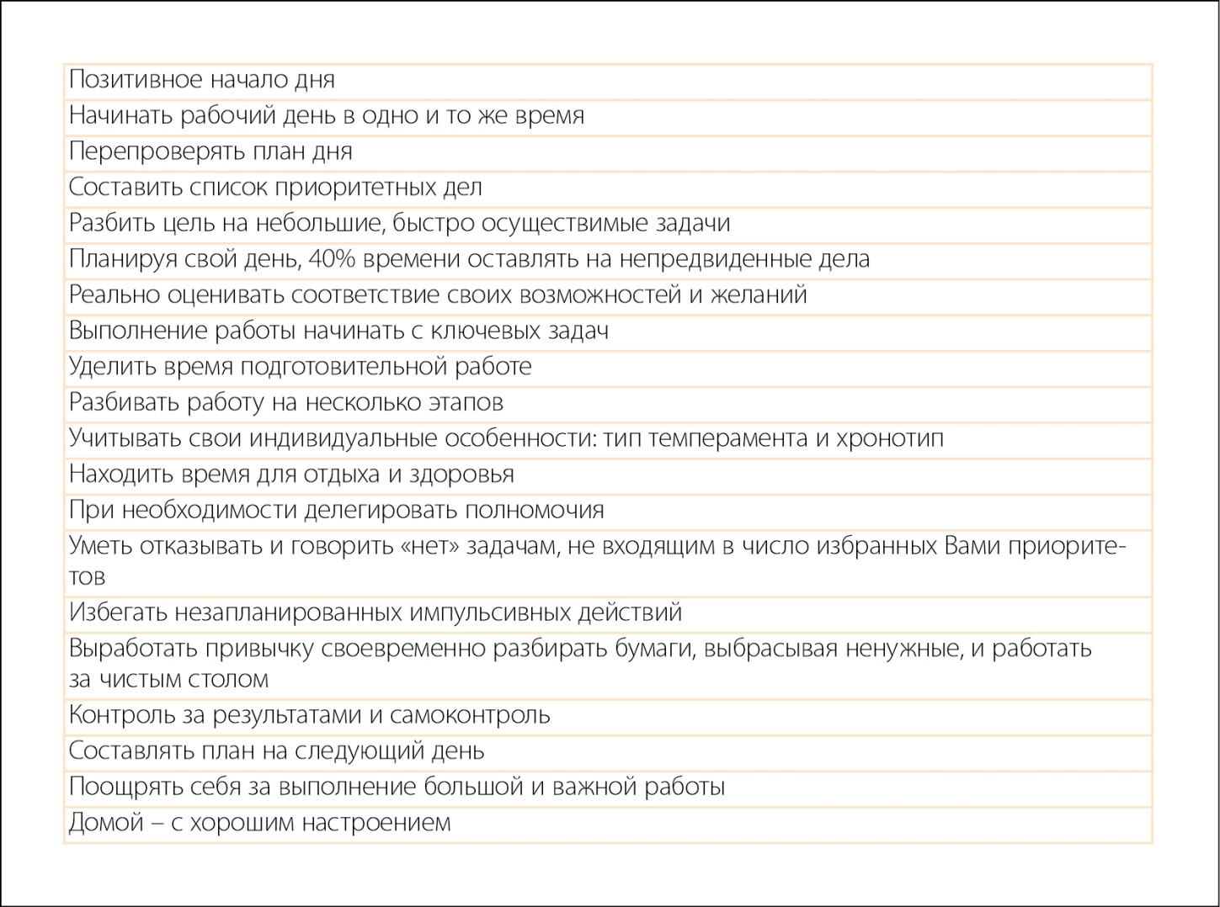

ЗАКЛЮЧИТЕЛЬНАЯ ЧАСТЬ

1. Рефлексия
Цель: получение обратной связи.
Инструкция. Участникам предлагается продолжить следующие предложения:
  - Больше всего мне понравилось (не понравилось)…
2) Для эффективной организации своего времени необходимо…
3) В своей профессиональной деятельности я буду использовать…
4) Актуальным на занятии для меня было…

2. Ритуал прощания «Аплодисменты по кругу»

Инструкция. Ведущий начинает хлопать в ладоши, глядя на одного из участников и постепенно подходя к нему. Затем этот участник выбирает из группы следующего, кому они аплодируют вдвоем и т. д. Последнему участнику аплодирует уже вся группа.

